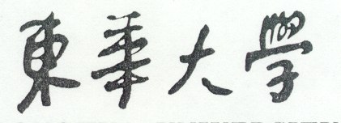
研究生提前答辩申请表
姓名 |  |  |  |  | 学号 |  |  | 专业
预计毕业年月 |  | 20 年 □3月 □6月 □12月
联系电话 |  |  |  |  |  | 电子邮箱
学生类型：博士 □ 硕士 □ |  |  |  |  |  | 是否获学校基金资助： 是 □ 否 □
论文题目
开题考核日期 |  |  |  | 年 月 日
中期检查日期 |  |  |  | 年 月 日
预答辩（预审）日期 |  |  |  | 年 月 日
在校期间的主要研究成果（只填写申请者为第一或导师第一本人第二作者的与学位论文内容相关的学术论文、专利、著作、获奖项目等科研成果；请按顺序列出：序号，检索类别，文章题目名，期刊名，年份，期卷号，页码，作者排序。）
1. SCI，xxxxxxx，Nano Research，2020，12，102-108，1/5
申请理由 | （简述本人学业完成情况、未来职业规划和就业意向等）  本人签字：  日 期：
导师意见 | 导师签字：  日 期：
学院教学秘书审核结果 | 该生已修完教育教学计划规定内容，成绩合格，达到学位论文答辩要求。  获得成果已满足学位申请条件。  教学秘书签字：  日 期：
学院学位评定分委员会意见 | 学位评定分委员会主席（签字）：  学院（盖章）：  日 期：
学院党政联席会议意见 | 学院负责人签字：  日 期：
研究生院意见 | 经研究生院处务会讨论，  □ 同意该生学位论文进行盲审  □ 不同意该生学位论文进行盲审  负责人签字：  研究生院盖章：  日期：
双盲评审成绩 | 具体评阅成绩：1. 2. 3.
双盲评审成绩 | 是否出现异议 |  |  |  |  |  | 是否低于80分
研究生院意见 | 经研究生院处务会讨论，  □ 同意该生提前进行答辩  □ 不同意该生提前进行答辩  负责人签字：  研究生院盖章：  日期：

